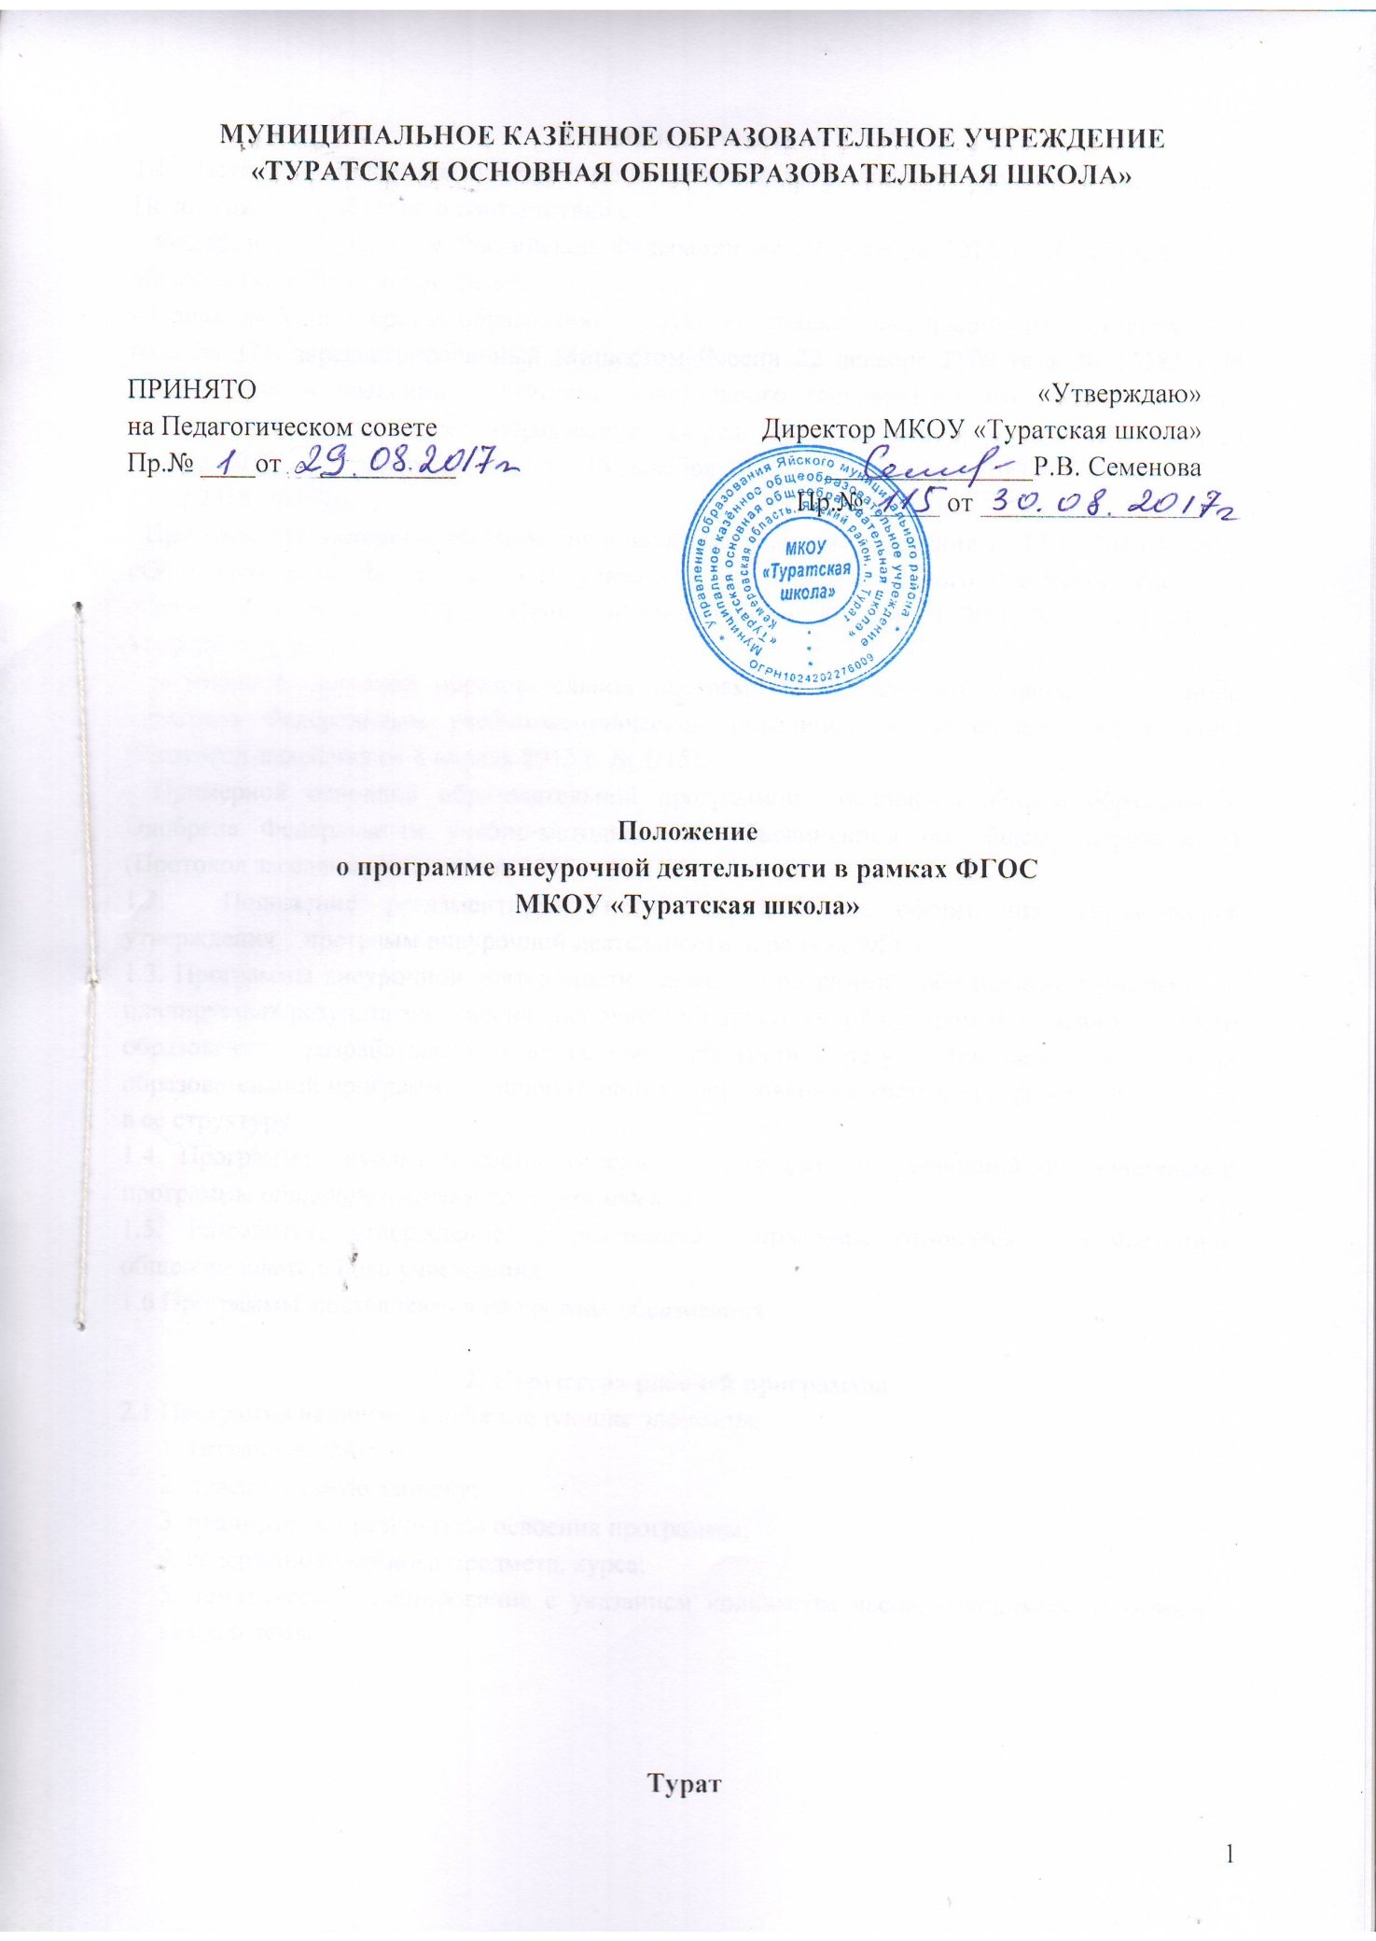

1. Общие положения
1.1. Настоящее Положение о программе внеурочной деятельности в рамках ФГОС (далее – Положение) разработано в соответствии с
- Федеральным законом Российской Федерации от 29 декабря 2012 г. № 273-ФЗ «Об образовании в Российской Федерации»;
- Приказом Министерства образования и науки Российской Федерации от 6 октября 2009 года № 373, зарегистрированный Минюстом России 22 декабря 2009 года № 15785 «Об утверждении и введении в действие федерального государственного образовательного стандарта начального общего образования». (в ред. Приказов Минобрнауки России от от 26 ноября 2010 г., 22 сентября 2011 г., 18 декабря 2012 г., 29 декабря 2014 г., 18 мая 2015г. 31.12.2015 №1576);
- Приказом Министерства образования и науки Российской Федерации от 17.12.2010 № 1897 «Об утверждении федерального государственного образовательного стандарта основного общего образования» (в ред. Приказов Минобрнауки России от 29.12.2014 N 1644, от 31.12.2015 N 1577);

- Примерной основной образовательной программой начального общего образования. Одобрена Федеральным учебно-методическим объединением по общему образованию (Протокол заседания от 8 апреля 2015 г. № 1/15);

- Примерной основной образовательной программой основного общего образования. Одобрена Федеральным учебно-методическим объединением по общему образованию (Протокол заседания от 8 апреля 2015 г. № 1/15).
1.2. Положение регламентирует порядок разработки, оформления, согласования, утверждения программ внеурочной деятельности в рамках ФГОС.
1.3. Программы внеурочной деятельности (далее – программа) обеспечивают достижение планируемых результатов освоения основной образовательной программы основного общего образования, разрабатываются на основе требований к результатам освоения основной образовательной программы основного общего образования с учетом программ, включенных в ее структуру.
1.4. Программа входит в состав содержательного раздела основной образовательной программы общеобразовательного учреждения.
1.5. Разработка, утверждение и реализация программ относится к компетенции общеобразовательного учреждения.
1.6 Программы составляются на уровень образования.

2. Структура рабочей программы
2.1 Программа включает в себя следующие элементы:
1. титульный лист;
2. пояснительную записку;
3. планируемые результаты освоения программы;
4. содержание учебного предмета, курса;
5. тематическое планирование с указанием количества часов, отводимых на освоение каждой темы.

Элементы  рабочей  программы | Содержание элементов рабочей программы
1. Титульный лист (приложение 1) | - наименование ОУ;  - ссылка на утверждение ООП;  - название рабочей программы;  - адресность;  - количество часов;  - гриф рассмотрено РМО;  - гриф принятия педагогическим советом;  - согласована с зам. директора по УВР
2. Пояснительная  записка (на уровень обучения) | - название, год издания примерной программы, на основе которой(ых) разработана рабочая программа;  - цели и задачи данной программы обучения в области формирования системы знаний, умений;  - общая характеристика программы  - описание места программы в учебном плане  - ценностные ориентиры содержания программы  - количество часов, отводимых на изучение программы согласно календарно-тематическому планированию;  - результат освоения программы внеурочной деятельности.
3. Планируемые результаты освоения программы (на уровень обучения) | - планируемые личностные, метапредметные, предметные результаты освоения учебного предмета и универсальные учебные действия (регулятивные, познавательные, коммуникативные)
4. Содержание программы (на уровень обучения)  (приложение 2) | - - название тем;  - - количество часов для их изучения;  - - темы практических и лабораторных работ.
5. Тематическое планирование с указанием количества часов, отводимых на освоение каждой темы  (на уровень обучения по классам) (приложение 3) | - наименование разделов, тем;  - количество часов, отводимых на освоение раздела, темы;  - количество часов на освоение учебного предмета, курса.

2.2. С целью создания условий для эффективной реализации программы внеурочной деятельности, определения оптимального использования технологий, методов, форм, приемов и средств обучения, каждый учитель разрабатывает свой календарно-тематический план.
Календарно-тематический план не является частью программы, он ежегодно согласовывается заместителем директора по УВР и ежегодно утверждается руководителем образовательного учреждения и является приложением к программе внеурочной деятельности (приложение 4).

3. Оформление рабочей программы
3.1. Текст набирается в редакторе Word for Windows шрифтом Times New Roman, 12, межстрочный интервал одинарный, переносы в тексте не ставятся, выравнивание по ширине, центровка заголовков и абзацы в тексте выполняются при помощи средств Word, листы формата А4. Таблицы вставляются непосредственно в текст.
3.2.Программы прошиваются, страницы нумеруются, скрепляются печатью общеобразовательного учреждения и подписью руководителя ОУ.
3.3. Титульный лист считается первым, но не нумеруется.
5. Утверждение рабочей программы
5.1. Программа утверждается единовременно на весь уровень обучения до 1 сентября учебного года приказом директора общеобразовательного учреждения.
5.2. Утверждение программы предполагает следующие процедуры:
• рассмотрение на заседании районного методического объединения (школьного методического объединения с составом не менее трёх педагогов) на предмет её соответствия требованиям ФГОС;
• получение грифа «Рассмотрена на заседании РМО» от руководителя районного методического объединения (школьного методического объединения с составом не менее трёх педагогов);
• Принята на педагогическом совете на предмет соответствия учебному плану и требованиям ФГОС;
• получение грифа «Принята педагогическим советом» от председателя педагогического совета.
- согласована с заместителем директора по учебно-воспитательной работе.
5.3. При несоответствии программы требованиям «Положения о программе внеурочной деятельности в рамках ФГОС», учебному плану и требованиям ФГОС руководитель РМО, заместитель директора по УВР, директор общеобразовательного учреждения накладывают резолюцию о необходимости доработки с указанием конкретного срока исполнения.
5.4. Все изменения, дополнения, вносимые педагогом в программу в течение срока использования программы, должны быть согласованы с заместителем директора по учебно-воспитательной работе и утверждены приказом директора.

Приложение № 1

Муниципальное казённое общеобразовательное учреждение
«Туратская основная общеобразовательная школа»

Утверждена: Приложение к ООП ООО
Директором МКОУ «Туратская школа» МКОУ «Туратская школа»,
приказ № ___ от ____________2017г. утвержденной приказом
__________ Р.В. Семенова № ___ от _________ г

ПРОГРАММА ВНЕУРОЧНОЙ ДЕЯТЕЛЬНОСТИ
по АНГЛИЙСКОМУ ЯЗЫКУ
«__________________________»
для 5- 9 классов

Количество часов в неделю: 5 класс – 1 час
6 класс – 1час
7 класс – 1 час
8 класс – 1 час
9 класс - 1 час

Количество часов в год: 5 класс – 35 часов
6 класс – 35 часов
7 класс – 35 часов
8 класс – 35 часов
9 класс - 34 часа

Согласовано  Зам. директора по УВР  ______________ С.В. Тимофеева | Принято пед. Советом  Протокол №____  От ____________ 2017 г.

Турат
2017

Муниципальное казённое общеобразовательное учреждение
«Туратская основная общеобразовательная школа»

Утверждена: Приложение
к программе внеурочной деятельности
Директором МКОУ «Туратская школа» МКОУ «Туратская школа»,
приказ № ___ от ____________2017г. по английскому языку
___________Р.В. Семенова для 5-9 классов,
утвержденной приказом
№ __от ________2017 г

КАЛЕНДАРНО – ТЕМАТИЧЕСКОЕ ПЛАНИРОВАНИЕ
Программы внеурочной деятельности по АНГЛИЙСКОМУ ЯЗЫКУ
для обучающихся 5 класса

Количество часов в неделю – 1 час
Количество часов в год- 35 часов

Составитель:
Учитель английского языка
Райс Наталья Николаевна

Согласовано Принято
зам. директора по УВР педагогическим советом
______С.В. Тимофеева Протокол № 1 от _____

Турат
2017
Приложение 2
Примерная форма заполнения раздела «Содержание учебного предмета»
(заполняется на уровень обучения)
 | - название разделов | количество часов | - темы практических и лабораторных работ (при наличии)
1
2

Приложение 3
Примерная форма заполнения раздела «Тематическое планирование с указанием количества часов, отводимых на освоение каждой темы»
(заполняется на уровень обучения по классам)
 | Наименование разделов и тем уроков | Кол-во часов
Раздел 1 |  | 3
1.1 |  | 1
1.2 |  | 1
1.3 |  | 1
Раздел 2
2.1
2.2
2.3
Всего: |  | 35

Приложение 4

№ урока | № по разделу | Наименование разделов и тем уроков  (как в журнале) | Кол-во часов | Вид учебной деятельности | Формы  контроля | Дата проведения занятия
Раздел 1 |  |  | 3
1 | 1.1 |  | 1
2 | 1.2 |  | 1
3 | 1.3 |  | 1
итого по разделу: |  |  | 3
Раздел 2
4 | 2.1
5 | 2.2
6 | 2.3
итого по разделу:
Всего:

